「２０１９年度公園管理運営士会シンポジウム等」開催実施要領

■シンポジウムテーマ『地域につながる公園管理運営のあり方を考える』
■パネルディスカッションテーマ
『行政から地域・事業者が担う都市公園へ』
主 催：（一社）公園管理運営士会及び同会中部支部
後 援：名古屋市
（一社）日本公園緑地協会
（一財）公園財団
（一社）日本造園建設業協会 愛知県支部
（一財）日本造園修景協会 東海支部
（公社）日本造園学会 中部支部
（一社）ランドスケープコンサルタンツ協会 中部支部 （いずれも依頼中）
対 象：どなたでも参加できます。
定 員：200名
参加費：一般1,000円 公園管理運営士会会員：無料 学生：無料

開催趣旨及び概要：
公の施設のより効果的・効率的な管理を行うため、その管理に民間の能力を活用することで住民サービスの向上や経費の削減等を図るため指定管理者制度が導入されて15年が経ちました。都市公園においても全国の都市公園のうち、指定管理者が管理している都市公園は約13,000箇所（全体の約12%）、約61,000ha（全体の約50%）となっています。
公園の管理運営業務は従来、行政から仕様発注を受けて個別分業的であったため、専門家（スペシャリスト）はいるが、公園経営者（ジェネラリスト）がいなかった。そのため都市公園の指定管理者制度の導入に対応して民間事業者等が指定管理者となるために本来有すべき資格として「公園管理運営士」が創設されたものです。
現在、超高齢者社会、少子化社会が進む中、利用者のいないような公園も多くみられるとともに、地方財政が厳しい状況では、福祉・社会保障分野の財政需要が増す一方で公園管理の予算は削減され続け、公園施設の老朽化、植物管理の簡略化や低頻度化に伴う景観の劣化等が見られます。
指定管理者制度は、未だに「経費削減」手法としての認識レベルにとどまり、本来の目的である住民サービスの質の確保と向上に及んだ制度運用がなされていないというケースも見受けられます。指定管理者制度の成果と課題が見えるようになり、2017年度に都市公園法が改正され公募設置管理許可制度（Park-PFI）が創設されました。
従来からの設置管理許可を始めとする様々な公民連携手法が選択し得る中で、規模や立地条件、環境条件など異なる都市公園が、それぞれにふさわしいこれからの公園管理運営のあり方について考え、学ぶ場にしたいと思います。
基調講演として千葉大学大学院池邊このみ氏に、公園のポテンシャルを活かし地域の核としてまちづくりにどのように繋いでいくか、またそのために公園管理運営士が果たすべき役割への期待についてお話ししていただきます。
パネルディスカッションでは、公園を事業者、地域とともに育てることに焦点をあて、パネリストに、公園内に設置許可による営業施設を運営管理している立入秀紀氏、池田公園を管理運営している地域団体の代表である臼井秀明氏、中部地方整備局公園事業調整官の笠間三男氏を迎え、実務経験から語れる公園管理の本質的な部分について議論します。
当日の午前中には、名城公園（北園）の現地見学会も開催します。

日 程：令和元年6月12日（水）
場 所：
中部支部総会：名城公園フラワープラザ
公園見学会： 名城公園（北園）
シンポジウム：愛知学院大学名城公園キャンパス キャッスルホール「明倫」
プログラム：
■中部支部総会(中部支部所属会員)
9:45～10:00 受付 ＊名城公園フラワープラザ
10:00～11:00 中部支部総会

■公園見学会 『名城公園の管理運営を学ぶ』
10:45～11:00 受付 ＊名城公園フラワープラザ前
11:00～12:00 名城公園(北園)の現地見学会

■シンポジウム
13:０0～14:00 受付 ＊愛知学院大学名城公園キャンパス キャッスルホール「明倫」
14:00～14:05 開会挨拶 糸谷 正俊 公園管理運営士会会長
14:10～15:10 基調講演 池邊 このみ 氏（千葉大学大学院 教授）
『公園が地域活力の源泉となることを社会に示す―公園管理運営士への期待―』

池邊 このみ 千葉大学大学院 教授
東京都出身。千葉大学大学院博士課程修了。シンクタンクで街づくりなどを専門に上席主任研究員を務め、2011年より現職。専門は、造園デザイン学。研究テーマは、
緑地政策・景観デザイン・歴史的まちづくり・文化財政策等。
日本学術会議連携会員（環境学）、日本造園学会常任理事、社会資本整備審議委員歴史的風土分科会他、名古屋市緑の審議会委員の他、各地で文化財・景観審議会委員を務める、国土交通省都市景観賞や都市公園コンクール審査委員等
15:10～15:25 休憩
15:25～16:45 パネルディスカッション（質疑応答を含む）
テーマ『行政から地域・事業者が担う都市公園へ』
パネリスト：
立入 秀紀 中部土木(株)社長付、新規開発CCC事業部長、
Ｉ＆Ｃコーポレーション（株）取締役
名城公園の営業施設（トナリノ）に公募時から大きく関わり、テナント誘致など整備、運営の中心的役割を担う。その他、米原駅東口開発事業（2018年6月～）、栄バスターミナル跡地暫定活用事業（2019年3月～）のプロジェクトに携わる。

臼井 秀明 名古屋市中区栄東まちづくりの会顧問、栄東地域安全推進委員会会長、（公財）日本体育協会参与、（公財）愛知県体育協会顧問、東海バスケットボール協会顧問
都心部の池田公園（街区公園）を地域全体で管理運営するために行政と地域との調整 役を果たす。
笠間 三雄 国土交通省中部地方整備局公園調整官
コメンターター：
池邊 このみ 千葉大学大学院 教授
コーディネーター：
加藤 英司 （一社）地域問題研究所 調査研究部長
千葉大学大学院（園芸学研究科・都市及び地方計画学専攻）修了後、民間シンクタンク（社）地域問題研究所に就職。2017年より現職。2004年から中京大学非常勤講師、2008年から愛知県交流居住センター事務局長、2017年から一般社団法人おいでん・さんそん理事。技術士（農業部門：農村地域計画／建設部門：都市及び地方計画）。
16：45～16:50 閉会挨拶 今西良共 公園管理運営士会副会長

■交流会
17:20～（名城公園トナリノ ガーブ・カステッロ）会費:4,000円
■問合せ先
（一社）公園管理運営士会本部 北山、矢部 TEL:03-3527-3542 E-mail:info@qpajp.com
中部支部 担当：寺本 TEL:052-851-7161 E-mail:teramoto@iwama-z.co.jp
愛知学院大学名城公園キャンパス キャッスルホール「明倫」
名古屋市北区名城３－１－１
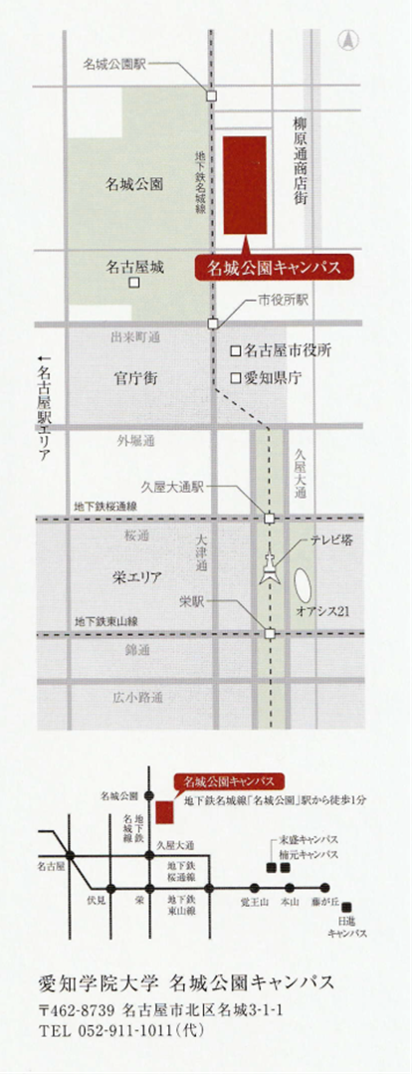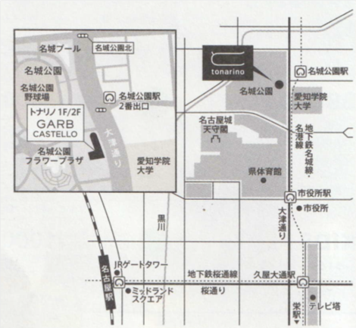
名城公園フラワープラザ（当日問合せ先）
名古屋市北区名城１－２－２５
ＴＥＬ 052-913-0087
名城公園トナリノ ガーブ・カステッロ
ＴＥＬ 052-919-6341

